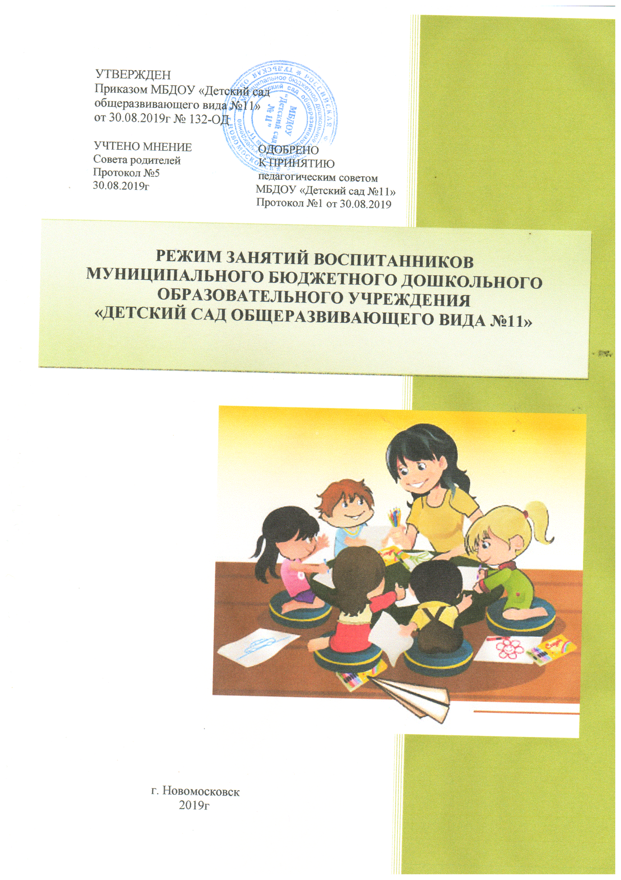

- Режим работы Муниципального бюджетного дошкольного образовательного учреждения «Детский сад общеразвивающего вида №11» (далее – образовательная

организация) разработан в соответствии с Постановлением Главного государственного санитарного врача Российской Федерации от 15 мая 2013 г. № 26 г. Москва от «Об утверждении СанПиН 2.4.1.3049-13 «Санитарно- эпидемиологические требования к устройству, содержанию и организации режима работы дошкольных образовательных организаций» (Зарегистрировано в Минюсте России 29 мая 2013 г. № 28564), с изменениями от 28.08.2015г, Федерального закона от 29.12.2012г № 273 ФЗ «Об образовании в Российской Федерации», Приказа Министерства образования и науки РФ от 30 августа 2013 г. № 1014 «Об утверждении Порядка организации и осуществления образовательной деятельности по основным общеобразовательным программам – образовательным программам дошкольного образования» (Зарегистрировано в Минюсте России 26.09.2013 № 30038), Приказа Министерства образования и науки РФ от 17 октября 2013 г. № 1155 «Об утверждении федерального государственного образовательного стандарта дошкольного образования» (Зарегистрировано в Минюсте РФ 14 ноября 2013 г. № 30384), Письмо Министерства образования и науки РФ и Департамента общего образования от 28 февраля 2014 года № 08-249 «Комментарии к ФГОС дошкольного образования», Устава Образовательной организации и рассчитан на 11-ти часовое пребывание воспитанников с 6.30 до 18.30; суббота, воскресенье, праздничные дни-выходные.

Режим дня соответствует возрастным особенностям детей и способствует их гармоничному развитию:
- для групп общеразвивающей направленности – 11-часовым пребыванием:

с 06.30 до 18.30 с 1.5 до 8 лет
  - продолжительность учебного года с 01.09. по 31.08.

  - Образовательная организация работает по графику пятидневной рабочей недели.

- Максимальная продолжительность непрерывного бодрствования детей 3-7 лет составляет 5,5 – 6 часов, до 3 лет – в соответствии с медицинскими рекомендациями.

Ежедневная продолжительность прогулки детей составляет 3-4 часа.

Прогулку организуют 2 раза в день: в первую половину – до обеда и во вторую половину дня – перед уходом детей домой.

Общая продолжительность дневного сна для детей дошкольного возраста 2,0-2,5 часа, для детей от 1,5 до 3 лет – не менее 3 часов.

Самостоятельная деятельность детей 3-8 лет (игры, подготовка к занятиям, личная гигиена) занимает в режиме дня не менее 3-4 часов.

Организованная совместная деятельность проводится с учетом возраста детей, их индивидуальных особенностей.

Образовательная деятельность, осуществляемая в ходе режимных моментов (организация питания, сна), преимущественно направлена на охрану здоровья ребенка, физическое и социально-личностное развитие.

- Организация образовательного процесса в образовательной организации осуществляется в соответствии с образовательной программой и учебным планом

непрерывной образовательной деятельности. Количество и продолжительность

непрерывной образовательной деятельности, устанавливаются в соответствии с санитарно-гигиеническими нормами и требованиями, которые регламентируются учебным планом.

- Максимально допустимый объем недельной образовательной нагрузки, для детей дошкольного возраста от 1.5 до 8 лет составляет:

  - в группе раннего возраста (дети второго и третьего года жизни) – 1час 30 минут, продолжительность непрерывной образовательной деятельности 8 – 10 минут – 18 минут в день;

  - в младшей группе (дети четвертого года жизни) – 2 часа 30 минут, продолжительность непрерывной образовательной деятельности не более 15 минут – 30 минут в день;

  - в средней группе (дети пятого года жизни) – 3 часа 20 минут, продолжительность непрерывной образовательной деятельности не более 20 минут – 40 минут в день;

  - в старшей группе (дети шестого года жизни) – 5 часов 50 минут, продолжительность непрерывной образовательной деятельности не более 25 минут – 45 минут в день;

  - в подготовительной группе (дети седьмого года жизни) – 7 часов 30 минут, продолжительность непрерывной образовательной деятельности не более 30 минут – 90 минут в день.

- середине времени, отведенного на непрерывную образовательную деятельность, проводят физкультурные минутки. Перерывы между периодами непрерывной образовательной деятельности – не менее 10 минут.

Для детей раннего возраста от 1,5 до 3 лет допускается осуществлять образовательную деятельность на игровой площадке во время прогулки.

Образовательная деятельность с детьми старшего дошкольного возраста может осуществляться во второй половине дня после дневного сна. Ее продолжительность должна составлять не более 25 – 30 минут в день. В середине непрерывной образовательной деятельности статического характера проводятся физкультурные минутки.

Образовательную деятельность, требующую повышенной познавательной активности и умственного напряжения детей, следует организовывать в первую половину дня. Для профилактики утомления детей рекомендуется проводить физкультурные, музыкальные занятия, ритмику и т.п.

- Формами двигательной деятельности детей в Образовательной организации являются утренняя гимнастика, занятия физической культурой в помещении и на воздухе, физкультурные минутки, подвижные игры, спортивные упражнения, ритмическая гимнастика, занятия на тренажѐрах и другие.

  - объѐме двигательной активности воспитанников 5 – 8 лет предусматривается в организованных формах оздоровительно-воспитательная

деятельность 6 – 8 часов в неделю с учетом психофизиологических особенностей детей, времени года и режима работы Образовательной организации.

- детьми второго и третьего года жизни занятия по физическому развитию образовательной программы осуществляют по подгруппам 2 – 3 раза в неделю.

Длительность занятий по физическому развитию составляет:

- для детей от 1 года до 1 года 6 месяцев составляет 6 – 8 минут,
- от 1 года 7 месяцев до 2 лет – 8 – 10 минут,
- от 2 лет 1 месяца до 3 лет – 10-12 минут.

Непрерывная образовательная деятельность по физическому развитию образовательной программы для детей в возрасте от 3 до 8 лет организуются не менее 3 раз в неделю. Длительность занятий по физическому развитию зависит от возраста детей и составляет:

- в младшей группе (дети 3-4 лет) – 15 мин.,
- в средней группе (дети 4-5 лет) – 20 мин.,
- в старшей группе (дети 5-6 лет) – 25 мин.,
- в подготовительной группе (дети 6-8 лет) – 30 мин.

Один раз в неделю для детей 5 – 8 лет круглогодично организуются занятия по физическому развитию детей на открытом воздухе (при отсутствии у детей медицинских противопоказаний и наличии у детей спортивной одежды, соответствующей погодным условиям).

Для достижения достаточного объѐма двигательной активности детей используются все организованные формы занятий физическими упражнениями с широким включением подвижных игр, спортивных упражнений.

Режим занятий дополнительного образования устанавливается за пределами 10-ти часового пребывания воспитанников расписанием непрерывной образовательной деятельности.

При проведении непрерывной образовательной деятельности детей с использованием компьютерной техники организация и режим занятий должны соответствовать требованиям к персональным электронно-вычислительным машинам и организации работы.

Конкретный режим посещения ребѐнком Образовательной организации

устанавливается договором об образовании, заключаемом между Образовательной организацией и родителями (законными представителями) ребѐнка.

- Количество образовательной деятельности в режимных моментах:

Формы образовательной деятельности в режимных |  |  |  | Периодичность/
моментах |  |  |  | все возрастные
 |  |  |  | группы
День здоровья, |  |  |  | 1 | раз в квартал
физкультурный досуг, |  |  |  | 1 | раз в месяц
оздоровительно-игровой час. |  |  |  | 1 | раз в неделю
Развлечение (положительный социально-эмоциональный |  |  |  | 1 | раз в неделю
опыт)
Игровая деятельность (сюжетно-ролевые, режиссерские, |  |  |  | Ежедневно
строительно-конструктивные игры, игры-драматизации и др.)
Чтение художественной литературы, |  |  |  | Ежедневно
литературный досуг. |  |  |  | 1 | раз в 2недели
Музыкально-театральная деятельность |  |  |  | 1 | раз в месяц
Опыты, | эксперименты, | наблюдения | экологической | 1 | раз в неделю
направленности
Коллективный труд |  |  |  | 1 | раз в 2 недели
Социально-коммуникативная деятельность |  |  |  | ежедневно

Образовательная деятельность в ходе режимных моментов

Наименование |  | Периодичность
мероприятий
Утренняя гимнастика | ежедневн | ежедневно | ежедневно |  | ежедневн | ежедневно
 | о |  |  |  | о
Комплексы закаливающих | ежедневн | ежедневно | ежедневно |  | ежедневн | ежедневно
процедур | о |  |  |  | о
Гигиенические процедуры | ежедневн | ежедневно | ежедневно |  | ежедневн | ежедневно
 | о |  |  |  | о
Ситуативные беседы при | ежедневн | ежедневно | ежедневно |  | ежедневн | ежедневно
проведении режимных | о |  |  |  | о
моментов
Чтение художественной | ежедневн | ежедневно | ежедневно |  | ежедневн | ежедневно
литературы | о |  |  |  | о
Дежурства | ежедневн | ежедневно | ежедневно |  | ежедневн | ежедневно
 | о |  |  |  | о
Прогулки | ежедневн | ежедневно | ежедневно |  | ежедневн | ежедневно
 | о |  |  |  | о
Самостоятельная деятельность детей
Игра | ежедневн | ежедневно | ежедневно |  | ежедневно |  | ежедневн
 | о |  |  |  |  |  | о
Самостоятельная | ежедневн | ежедневно | ежедневно |  | ежедневно |  | ежедневн
деятельность детей в | о |  |  |  |  |  | о
центрах (уголках) развития

